Camada Back-End desenvolvido no Laravel versão 8!

Camado Front-End Desenvolvida no React-js!

Foi feito um build, portanto e possivel acessar o projeto(front-end) pela

pela porta padrão do laravel(http://127.0.0.1:8000/) como tambem pela porta

padrão do reactJs(http://localhost:3000/)!

Criado APIs para envio e recebimento de dados!

Tutoria do projeto:

1. **Cadastro, edição e exclusão de escola**

No primeiro acesso, e possivel vizualizar as escolas cadastradas, e para cadastrar

uma nova escola, clica no card com o simbolo de "+"!

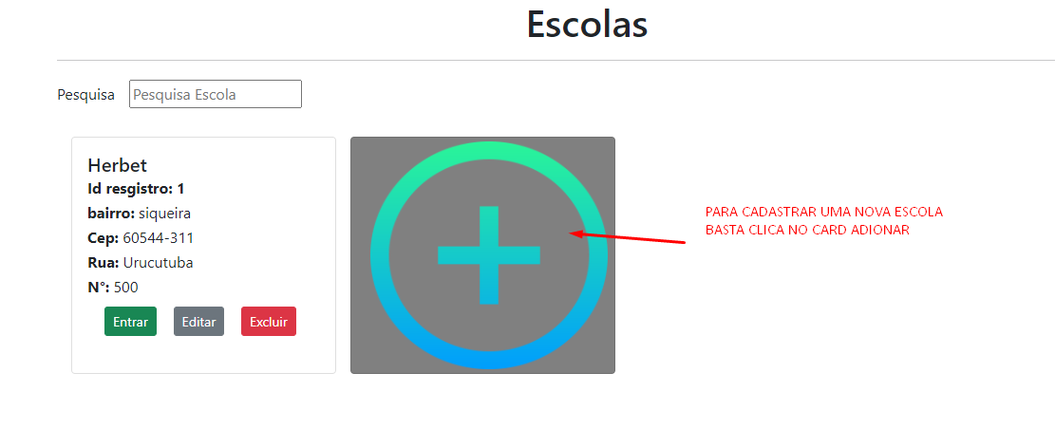

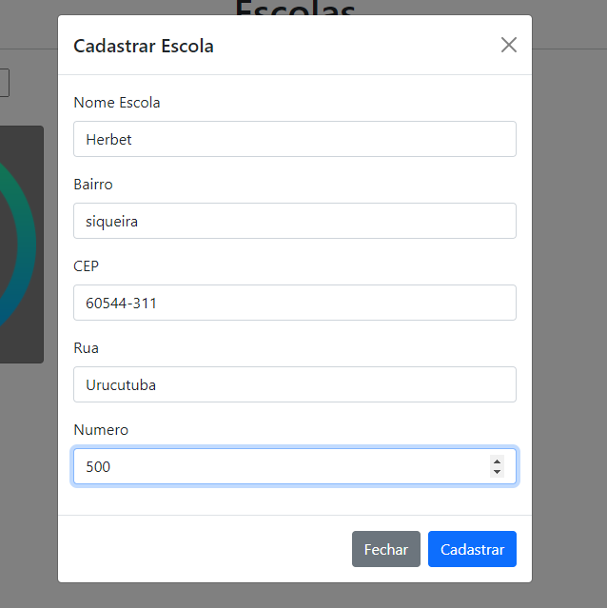

Para editar e excluir, basta clicar nos botões e ditar e excluir loja!

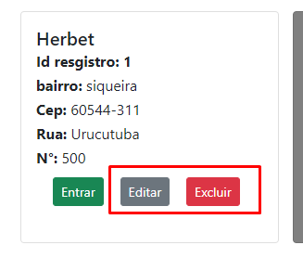

1. **Cadastro de Turmas**

Ao entrar na escola, sera possível visualizar as turmas cadastradas na escola  
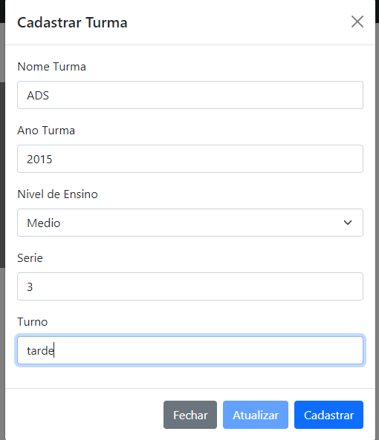

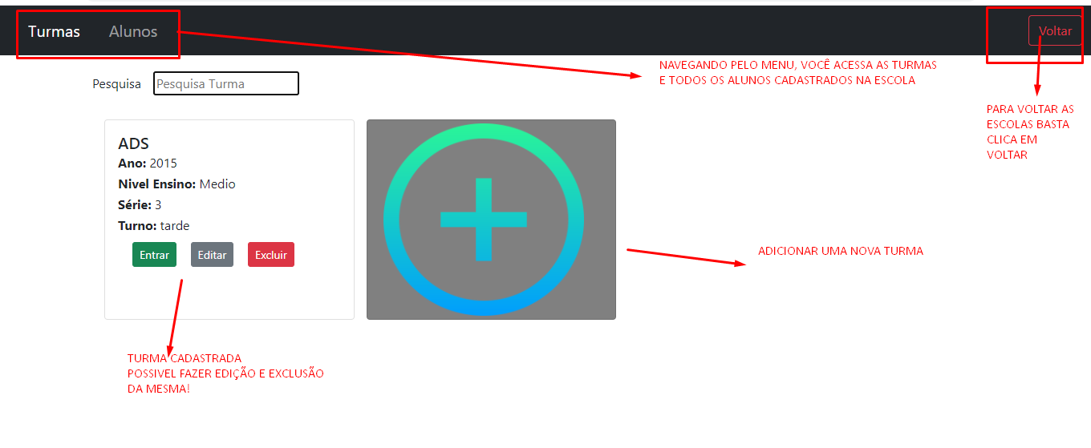

No campo “pesquisa” você pode pesquisar por nome da turma!

OBS: primeiro deve ser feito o cadastro do Aluno para adiciona-lo as turmas desejadas!

1. **Cadastro de Alunos**

Navegando para menu alunos, vou cadastra um aluno!

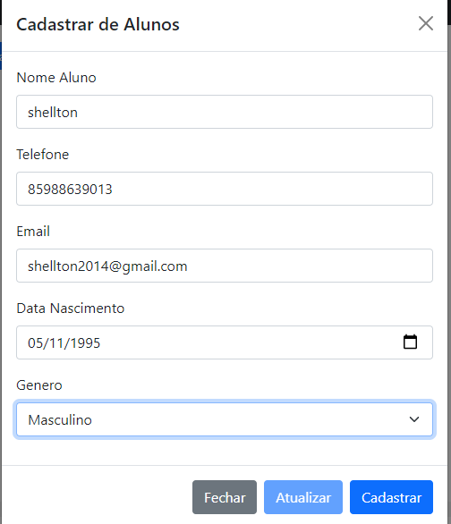

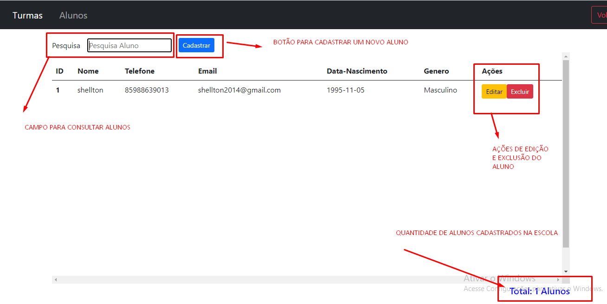

1. **Adicionar alunos em turmas**

Um aluno pode se escrever em varias turmas!

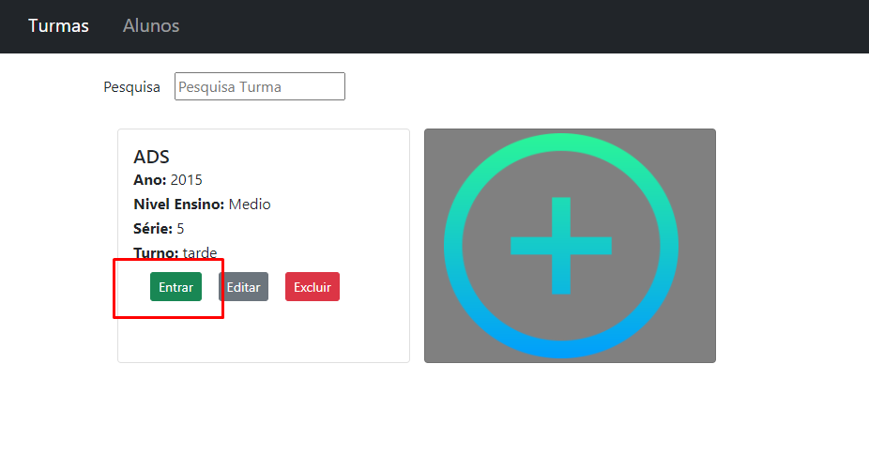

Vou entrar na turma cadastrada!

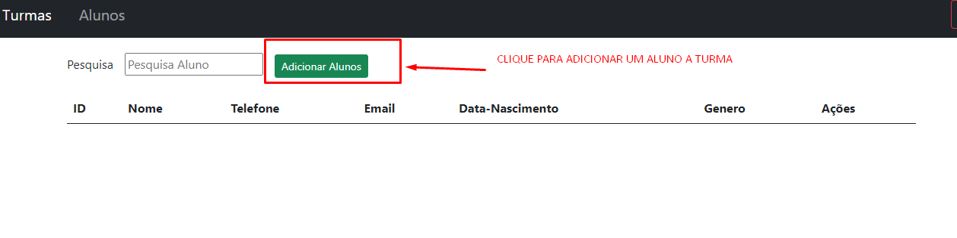

Logo depois ira aparecer a lista de todos os alunos cadastrados

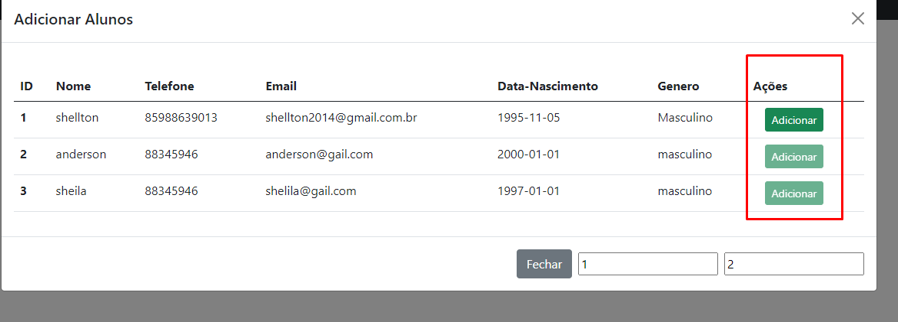

Pode adiciona-los apenas clicando no botão adicionar, repare que ao adicionar, o botão fica desabilitado!

